День Гражданской Обороны

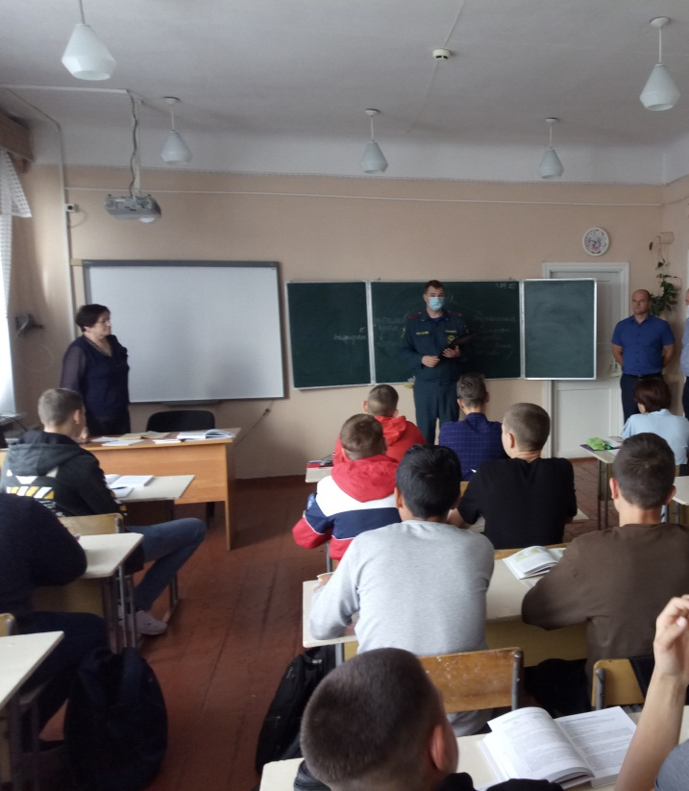
С сегодняшнего дня, в рамках празднования Дня гражданской обороны в школах, дислоцирующихся на территории 9 пожарно-спасательного отряда ФПС ГПС Главного управления МЧС России, проходят открытые уроки. Что такое гражданская оборона? С таким вопросом работники и сотрудники отряда провели открытые уроки в школах.
Наша задача в области гражданской обороны — это обучение детей и сотрудников школы способам защиты от опасностей, возникающих при ведении военных действий или вследствие этих действий, эвакуация и проведение аварийно-спасательных работ.
В течение дня проходят различные мероприятия, в которых задействуются коллективы школ. Проводятся классные часы, на которых ребята смотрят фильмы о правилах поведения при ЧС, говорят о системе Гражданской обороны, о защите от чрезвычайных ситуаций техногенного и природного характера, учатся навыкам оказания первой медицинской помощи пострадавшим. Также, работники пожарной охраны рассказывают о причинах пожаров, мерах пожарной безопасности и демонстрируют пожарную технику.
Огнеборцы рассказывают об оборудовании и технических возможностях спецмашины. Для более ярких эмоций дети примеряют пожарное снаряжение и могут посидеть в кабине пожарного автомобиля.
День Гражданской обороны показал необходимость проведения мероприятий, направленных на обучение всех слоев населения и, в первую очередь, детей действиям по защите от существующих техногенных и природных угроз, приемам оказания первой помощи пострадавшим.
В завершении мероприятия работники и сотрудники 9 ПСО напоминают телефоны вызова экстренных служб «01», «101» и раздают памятки как себя вести в случае возникновения пожара и чрезвычайной ситуации.

